Свыше 120 подстанций подготовили к пикам нагрузок в Адыгейском филиале «Россети Кубань»

Пресс-релиз
25.06.2020

Специалисты Адыгейского филиала компании «Россети Кубань» завершили капитальный ремонт 122 комплектных трансформаторных подстанций 10-0,4 кВ в населенных пунктах Апшеронского, Белореченского районов Краснодарского края и Майкопского, Гиагинского, Красногвардейского, Кошехабльского, Шовгеновского районов Республики Адыгея.
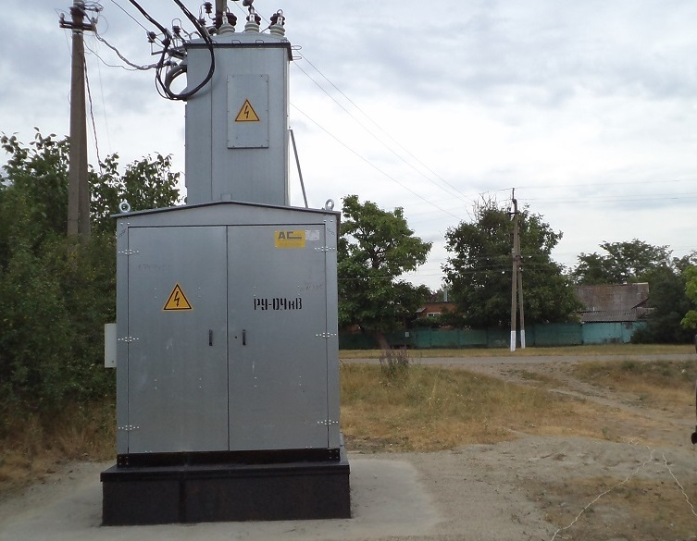
Энергетики выполнили техническое обслуживание силового оборудования, провели ремонт и замену автоматических выключателей, рубильников, изоляторов и других элементов, привели в порядок прилегающую к трансформаторным пунктам территорию. Кроме того, специалисты осуществили капремонт 48 силовых трансформаторов.
– Ремонтную программу выполняем по многим показателям с опережением графика, в том числе по капитальному обслуживанию трансформаторных пунктов. Отмечу, что большая часть работ осуществляется хозяйственным способом, т.е. собственными силами. При этом мы планируем обеспечить завершение основной части ремонтной кампании до наступления летних пиковых нагрузок на энергосистему, – сообщил директор Адыгейского филиала «Россети Кубань» Рустам Магдеев.
По словам специалистов, реализованные меры в значительной степени снижают вероятность возникновения технологических нарушений в электрических сетях и способствуют устойчивому функционированию объектов электросетевого комплекса в осенне-зимний период.
Адыгейский филиал «Россети Кубань» обеспечивает электроэнергией восемь муниципальных образований Кубани и Адыгеи: Майкопский, Гиагинский, Шовгеновский, Кошехабльский, Красногвардейский районы и город Майкоп, а также Белореченский и Апшеронский районы Краснодарского края с общей численностью населения свыше 520 тыс. человек.
В зоне ответственности филиала – 59 ПС 35-110 кВ и 2097 трансформаторных пункта напряжением 6-10/0,4 кВ. Суммарная установленная мощность – 971 МВА. Общая протяженность линий электропередачи составляет 8977 км.
«Россети Кубань» (маркетинговый бренд ПАО «Кубаньэнерго») отвечает за транспорт электроэнергии по сетям 110 кВ и ниже на территории Краснодарского края и Республики Адыгея. Входит в группу «Россети». В составе энергосистемы 11 электросетевых филиалов (Краснодарские, Сочинские, Армавирские, Адыгейские, Тимашевские, Тихорецкие, Ленинградские, Славянские, Юго-Западные, Лабинские, Усть-Лабинские). Общая протяженность линий электропередачи достигает 90 тыс. км. Площадь обслуживаемой территории – 83,8 тыс. кв. км с населением более 6 млн человек. «Россети Кубань» – крупнейший налогоплательщик региона. Телефон горячей линии: 8-800-100-15-52 (звонок по России бесплатный).
Компания «Россети» является оператором одного из крупнейших электросетевых комплексов в мире. Управляет 2,35 млн км линий электропередачи, 507 тыс. подстанций трансформаторной мощностью более 792 ГВА. В 2019 году полезный отпуск электроэнергии потребителям составил 763 млрд кВт·ч. Численность персонала группы компаний «Россети» - 220 тыс. человек. Имущественный комплекс ПАО «Россети» включает 35 дочерних и зависимых обществ, в том числе 15 межрегиональных, и магистральную сетевую компанию. Контролирующим акционером является государство в лице Федерального агентства по управлению государственным имуществом РФ, владеющее 88,04 % долей в уставном капитале.

Контакты:
Дирекция по связям с общественностью ПАО «Кубаньэнерго»
Тел.: (861) 212-24-68; e-mail: sadymva@kuben.elektra.ru

